Лекция №25

Военный коммунизм, основные черты:

Введение прод. диктатуры с 1918г. Она включала несколько элементов: продразверстка 1919г. (насильственное изъятие излишков хлеба). Были прод. Отряды, которые напрявлялись в деревню, для проведения продразверстки. Четко установленных порядков излишков не было и чаще всего прод отряды забирали всё. Комитеты бедноты (комбеды). Запрет частной торговли.

Национализация всей промышленности. В первой волне было национализировано более 10тыс. мероприятий. Всеобщая трудовая повинность. Ввел Лев Троцкий. Все с 16 до 60 лет обязаны быть привлеченными к какой-либо работе. Кто не работает – тот не ест.

Милитаризация труда, Идея Троцкого – если кто-то отказался выполнять работу или испортил оборудование – наказывался по законам военного времени

Ликвидация товарно-денежных отношений. Существовали только карточки на продукты.

14 Ноября – положение о рабочем контроле. Теперь за производством устанавливали контроли сами рабочие. Декабрь 1919г. – создание ВСНХ – высший совет народного хозяйства. Происходила национализация промышленности и банков.

1918г. – закон о национализации земли. Социализацию земли предлагала партия ССРОВ

Последствия военного коммунизма – дал возможность большевикам выиграть в гражданской войне. Использование большевика чрезвычайных мер в невоенное время. Формирование однопартийной диктатуры. Постепенная монополизация власти.

Последствия для хозяйства:

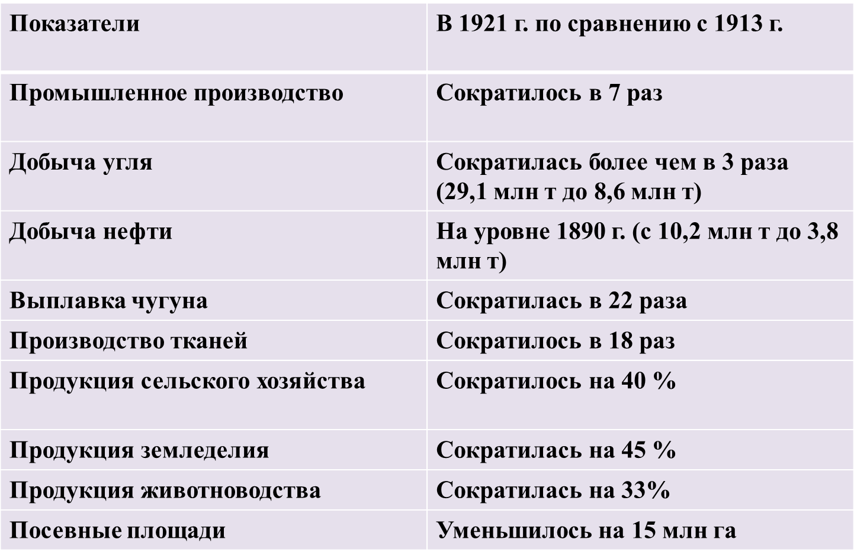

Итог в 1921г. – голод. По статистике в этот голод погибло 5 млн. человек На фоне этого голода активизировалась антоновщина и махновщина. Крестьяне противились военному коммунизму. 1921г. – Кронштадский мятеж. На 10 създе РККП – была принята Новая Экономическая Политика (НЭП – рыночный социализм, лицом к деревне).

Итоги гражданской войны: 1)Победа Красных -> радикализация партии. 2)Экономический ущерб – 50 млрд. золотых рублей. 3)Сокращение промышленности и топливный голод. 3)Людские потери – 8 млн. человек 4)Глобальные социальные изменения. Структура общества полностью поменялась. 2,5 млн. человек – эмигрантов. 5)Милитаризация сознания

После Гражданской войны советское государство оказалось в состоянии экономического кризиса. Он охватил все стороны общественной жизни, промышленность и сельское хозяйство. Из-за отсутствия топлива и сырья большинство предприятий стояло.

В стране было 7 млн. беспризорных детей.

Огромные масштабы приобрели эпидемии тифа, холеры, оспы.

«Малая гражданская война». Летом 1920 г. в Тамбовской губернии крестьяне, получив план разверстки, начали восстание. Мятежи происходили также на Украине, Сибири, на Дону. В начале 1921г. ни осталось ни одной крестьянской губернии, не охваченной крестьянской партизанской войной.

X съезд РКП(б) (март 1921 г.) :

Продразверстка заменена продналогом. Налог был значительно уменьшен и дифференцирован в зависимости от «старательности» земледельца, количества членов семьи и т.д. Расширялась свобода использования излишков сельхозпродукции. Новая экономическая политика возвращала Россию к рыночной экономике и товарно-денежным отношениям.

Продналог взимался «в виде процентного или долевого отчисления от произведенных в хозяйстве продуктов, исходя из учета урожая, числа едоков в хозяйстве и наличия скота в нем».

Цели нэпа: Восстановление хозяйства и поиск новых путей построения социализма; создание внутриполитической стабильности, привлечение крестьян на сторону Советской власти; преодоление кризиса власти.

Мероприятия НЭПа: 1) продразверстка заменялась продналогом и правом крестьян распоряжаться излишками продукции (после уплаты налога) по своему усмотрению; разрешалась сдача земли в аренду и применение наемного труда в сельскохозяйственном производстве; аренда мелких предприятий, помещений, земли, техники; разрешалась частная торговля;

Нэпманы – снова появились зажиточные жители. Нэпманы в основном были в сфере торговли. Капитал копился, но тратить его было некуда, поэтому Нэпманы сорили деньгами в ресторанах, что бесило обычных жителей.

Кризисы НЭП:

1923г. – “ножницы цен” – разница между ценами промышленными и на сельскохозяйственную продукцию.

1924-1925гг. – кризис сбыта, кризис хлебозаготовок.

План Ленина – ГОЭРЛО – план по электрификации страны. 1936г.

Недостатки НЭПа – нехватка капиталов, в социальной сфере усиление расслоения, в политики – идиологичекая борьба о продолжении НЭПа

